ΕΙΣΗΓΗΤΙΚΗ ΕΚΘΕΣΗ
στο σχέδιο νόμου "Κύρωση των τροποποιήσεων, που υιοθετήθηκαν την 7η Νοεμβρίου 1991 και την 4η Νοεμβρίου 1993 από τη Συνέλευση του Διεθνούς Ναυτιλιακού Οργανισμού (Δ.Ν.Ο.-Ι.Μ.Ο.), στη Διεθνή Σύμβαση "Περί Διεθνούς Ναυτιλιακού Οργανισμού ", που υπογράφηκε στη Γενεύη την 6η Μαρτίου 1948, όπως αυτή τροποποιήθηκε και ισχύει μεταγενέστερα"
Προς τη Βουλή των Ελλήνων
- Η Ελλάδα κύρωσε τη Διεθνή Σύμβαση "Περί Διεθνούς Ναυτιλιακού Οργανισμού" με το ν.δ. 1287/1949 (ΦΕΚ 294 Α') και έχει αποδεχθεί στη συνέχεια όλες τις μετέπειτα και μέχρι το έτος 1990 επελθούσες στη Σύμβαση τροποποιήσεις (νόμοι 546/1977, 1146/1981), που υιοθετήθηκαν από τη Συνέλευση του Οργανισμού.
- Ο Οργανισμός, κατά τις 17η και 18η συνόδους της Συνέλευσής του των ετών 1991 και 1993 αντίστοιχα, υιοθέτησε και νέες τροποποιήσεις στο κείμενο της Σύμβασης, με τις οποίες και επέρχονται οι παρακάτω μεταβολές:
(α) Θεσμοθετείται ως όργανο του Οργανισμού η Επιτροπή Διευκόλυνσης, η οποία λειτουργεί στον Ι.Μ.Ο. και ασχολείται με θέματα που εμπίπτουν στο πεδίο εφαρμογής της Διεθνούς Σύμβασης για τη Διευκόλυνση της Διεθνούς Ναυτιλιακής Κίνησης 1965 και καθορίζονται οι αρμοδιότητες της ανωτέρω Επιτροπής.
(β) Αυξάνονται τα Μέλη του Συμβουλίου από 32 σε 40. Ειδικότερα, τα μέλη της κατηγορίας Α' (μέγιστο ενδιαφέρον για την παροχή θαλάσσιων υπηρεσιών) και τα μέλη της κατηγορίας Β' (μέγιστο ενδιαφέρον για το δια θαλάσσης μεταφερόμενο εμπόριο) αυξάνονται από 8 σε 10 αντίστοιχα. Τα μέλη επίσης της κατηγορίας Γ' (ειδικό ενδιαφέρον για τις ναυτιλιακές μεταφορές ή τη ναυσιπλοΐα) από 16 σε 20. Τέλος, προβλέπεται ότι για την απαρτία του Συμβουλίου απαιτούνται 26 μέλη.
- Με τις παραπάνω τροποποιήσεις εκτιμάται ότι επέρχεται κατ' αρχήν βελτίωση στους όρους λειτουργίας του Οργανισμού. Η εφαρμογή των τροποποιήσεων αυτών από την Ελλάδα δεν της δημιουργεί προβλήματα. Αντίθετα, με την κύρωση των τροποποιήσεων δημιουργείται θετικό κλίμα στον Οργανισμό υπέρ της χώρας μας και ενισχύεται ιδιαίτερα η θέση της ως μεγάλης ναυτιλιακής δύναμης. Δεν παραλείπεται επίσης να σημειωθεί ότι με την αύξηση του αριθμού των μελών διευκολύνεται η εκλογή της χώρας μας ανά διετία στην Α' Κατηγορία του Συμβουλίου.
- Με το προωθούμενο σχέδιο νόμου επιδιώκεται η επικύρωση των προαναφερομένων τροποποιήσεων της Σύμβασης.
Ειδικότερα, με το άρθρο 1 του σχεδίου νόμου προβλέπεται η κύρωση των τροποποιήσεων, ενώ με το άρθρο 2 ορίζεται ο χρόνος έναρξης ισχύος του νόμου.
5. Από τις διατάξεις του παρόντος νομοσχεδίου δεν προκαλείται δαπάνη σε βάρος του Κρατικού Προϋπολογισμού.
Αθήνα, 6 Μαΐου 1994
ΟΙ ΥΠΟΥΡΓΟΙ
ΕΞΩΤΕΡΙΚΩΝ ΕΜΠΟΡΙΚΗΣ ΝΑΥΤΙΛΙΑΣ
Κάρολος Παπούλιας Γεώργιος Κατσιφάρας

ΣΧΕΔΙΟ ΝΟΜΟΥ
Κύρωση των τροποποιήσεων, που υιοθετήθηκαν την 7η Νοεμβρίου 1991 και την 4η Νοεμβρίου 1993 από τη Συνέλευση του Διεθνούς Ναυτιλιακού Οργανισμού (Δ.Ν.Ο. - Ι.Μ.Ο.), στη Διεθνή Σύμβαση "Περί Διεθνούς Ναυτιλιακού Οργανισμού", που υπογράφηκε στη Γενεύη την 6η Μαρτίου 1948, όπως αυτή τροποποιήθηκε και ισχύει μεταγενέστερα
Άρθρο 1
Κυρώνονται και έχουν την ισχύ που ορίζει το άρθρο 28 παρ. 1 του Συντάγματος οι τροποποιήσεις που υιοθετήθηκαν την 7η Νοεμβρίου 1991 και την 4η Νοεμβρίου 1993 από τη Συνέλευση του Διεθνούς Ναυτιλιακού Οργανισμού, στη Διεθνή Σύμβαση "Περί Διεθνούς Ναυτιλιακού Οργανισμού", όπως αυτή κυρώθηκε με το ν.δ. 1287/1949 (ΦΕΚ 294 Α') και τροποποιήθηκε μεταγενέστερα με τους νόμους 546/1977 (ΦΕΚ 52 Α') και 1146/ 1981 (ΦΕΚ 109 Α') και των οποίων τα κείμενα σε πρωτότυπο στην αγγλική γλώσσα και σε μετάφραση στην ελληνική έχουν ως εξής:
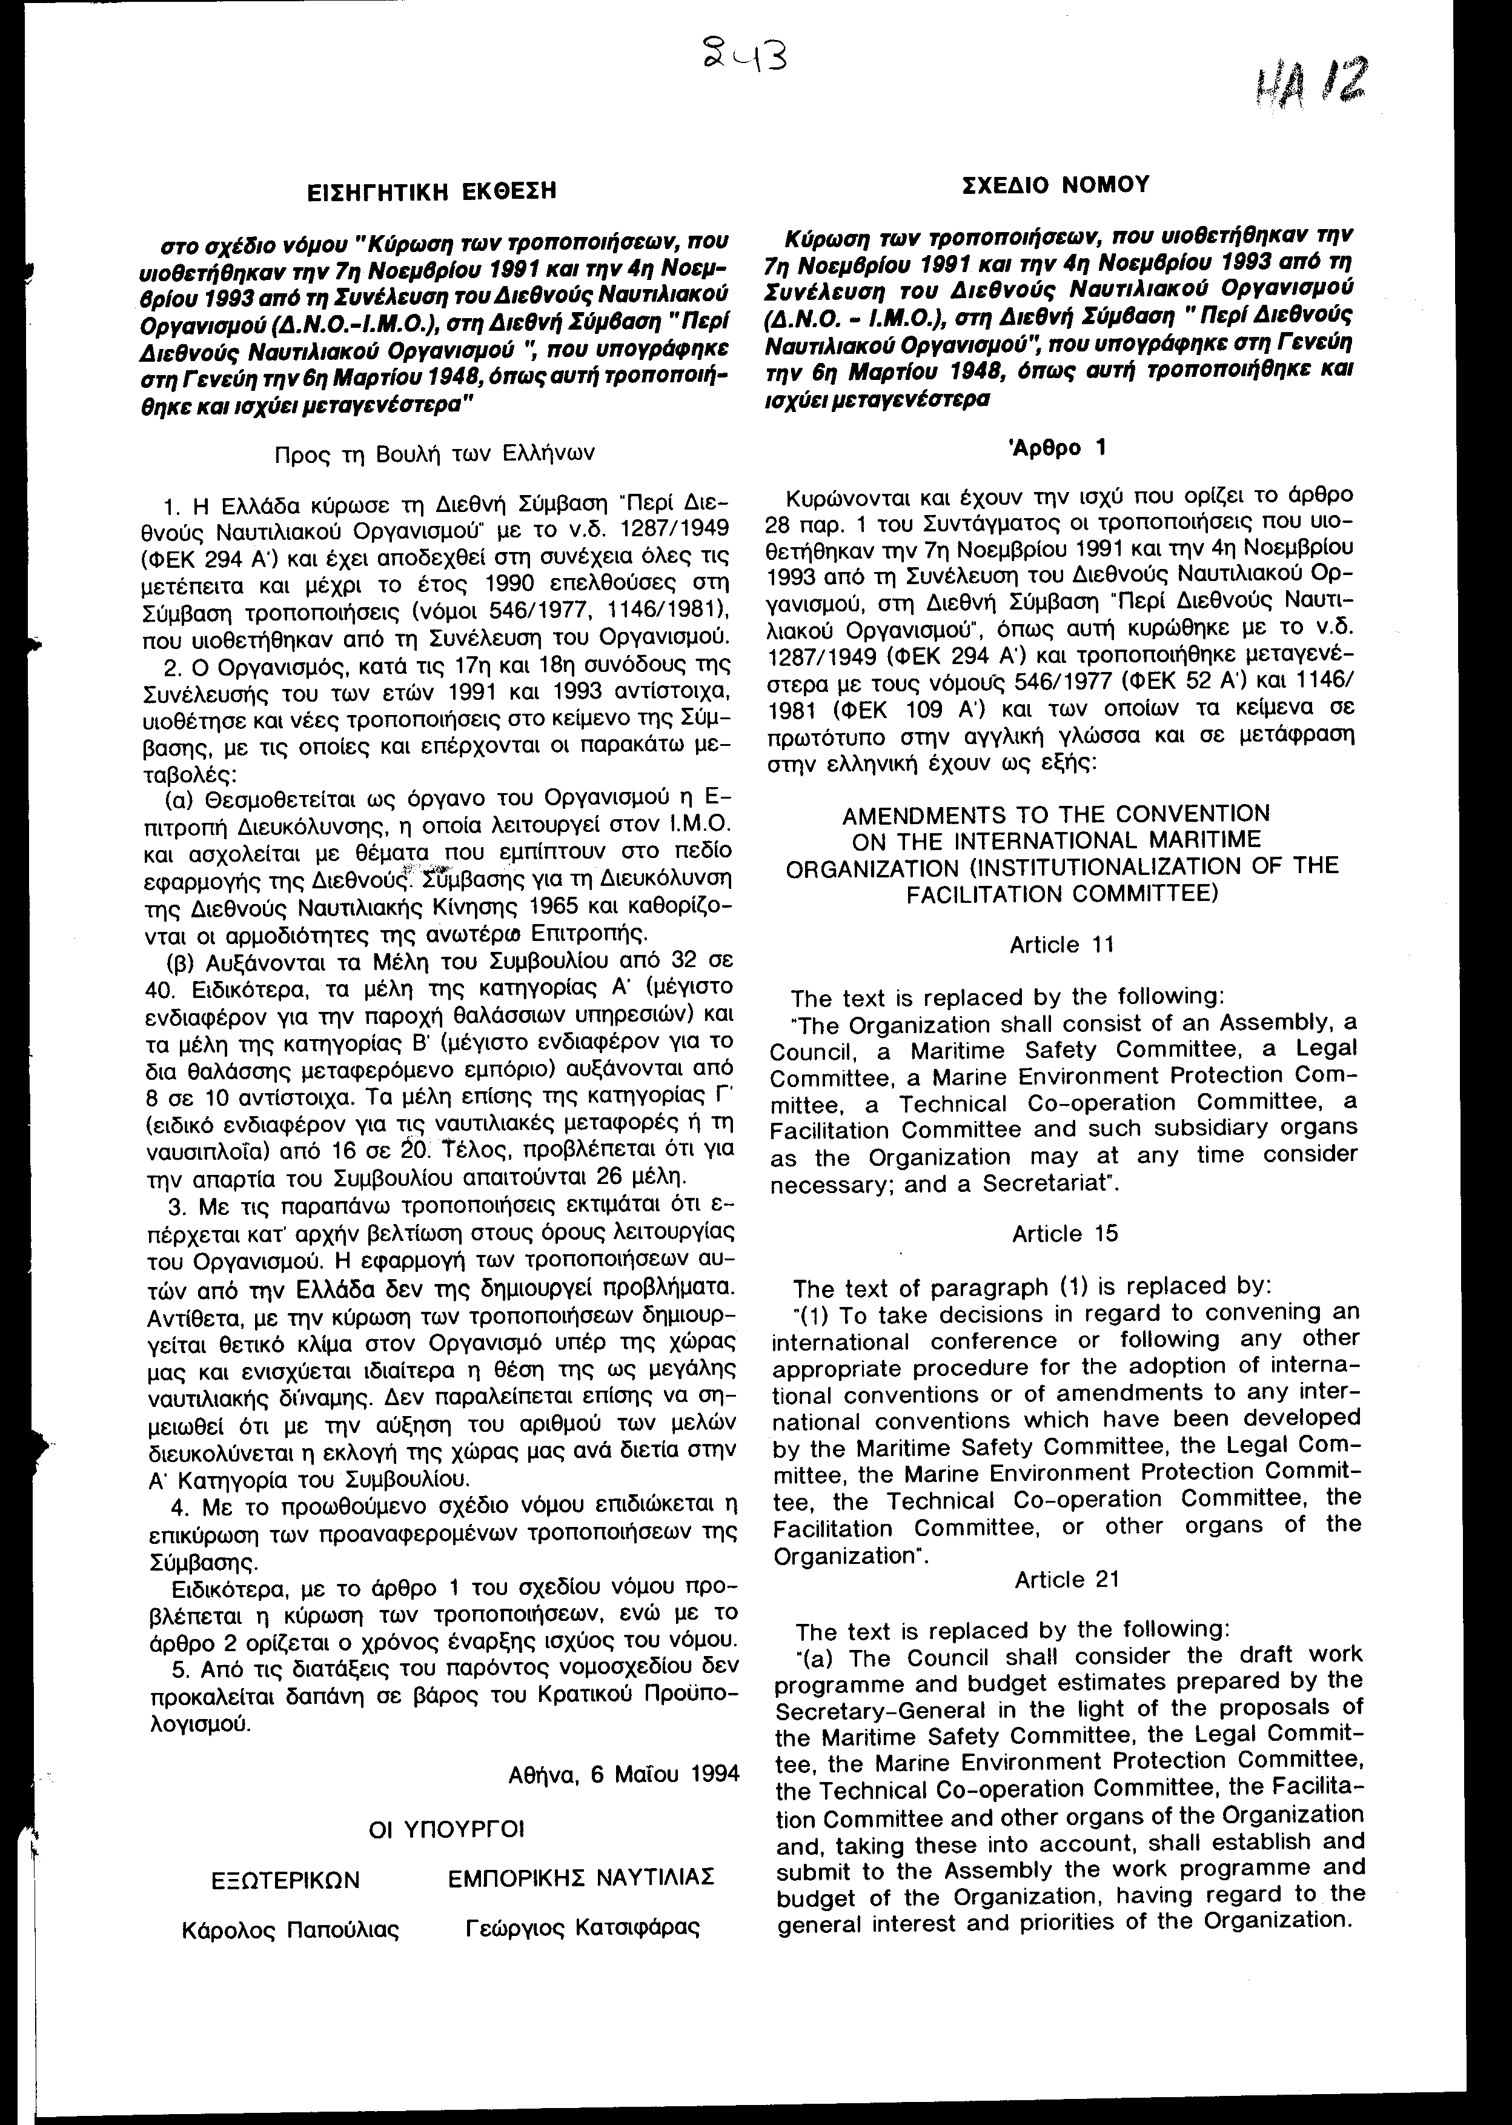
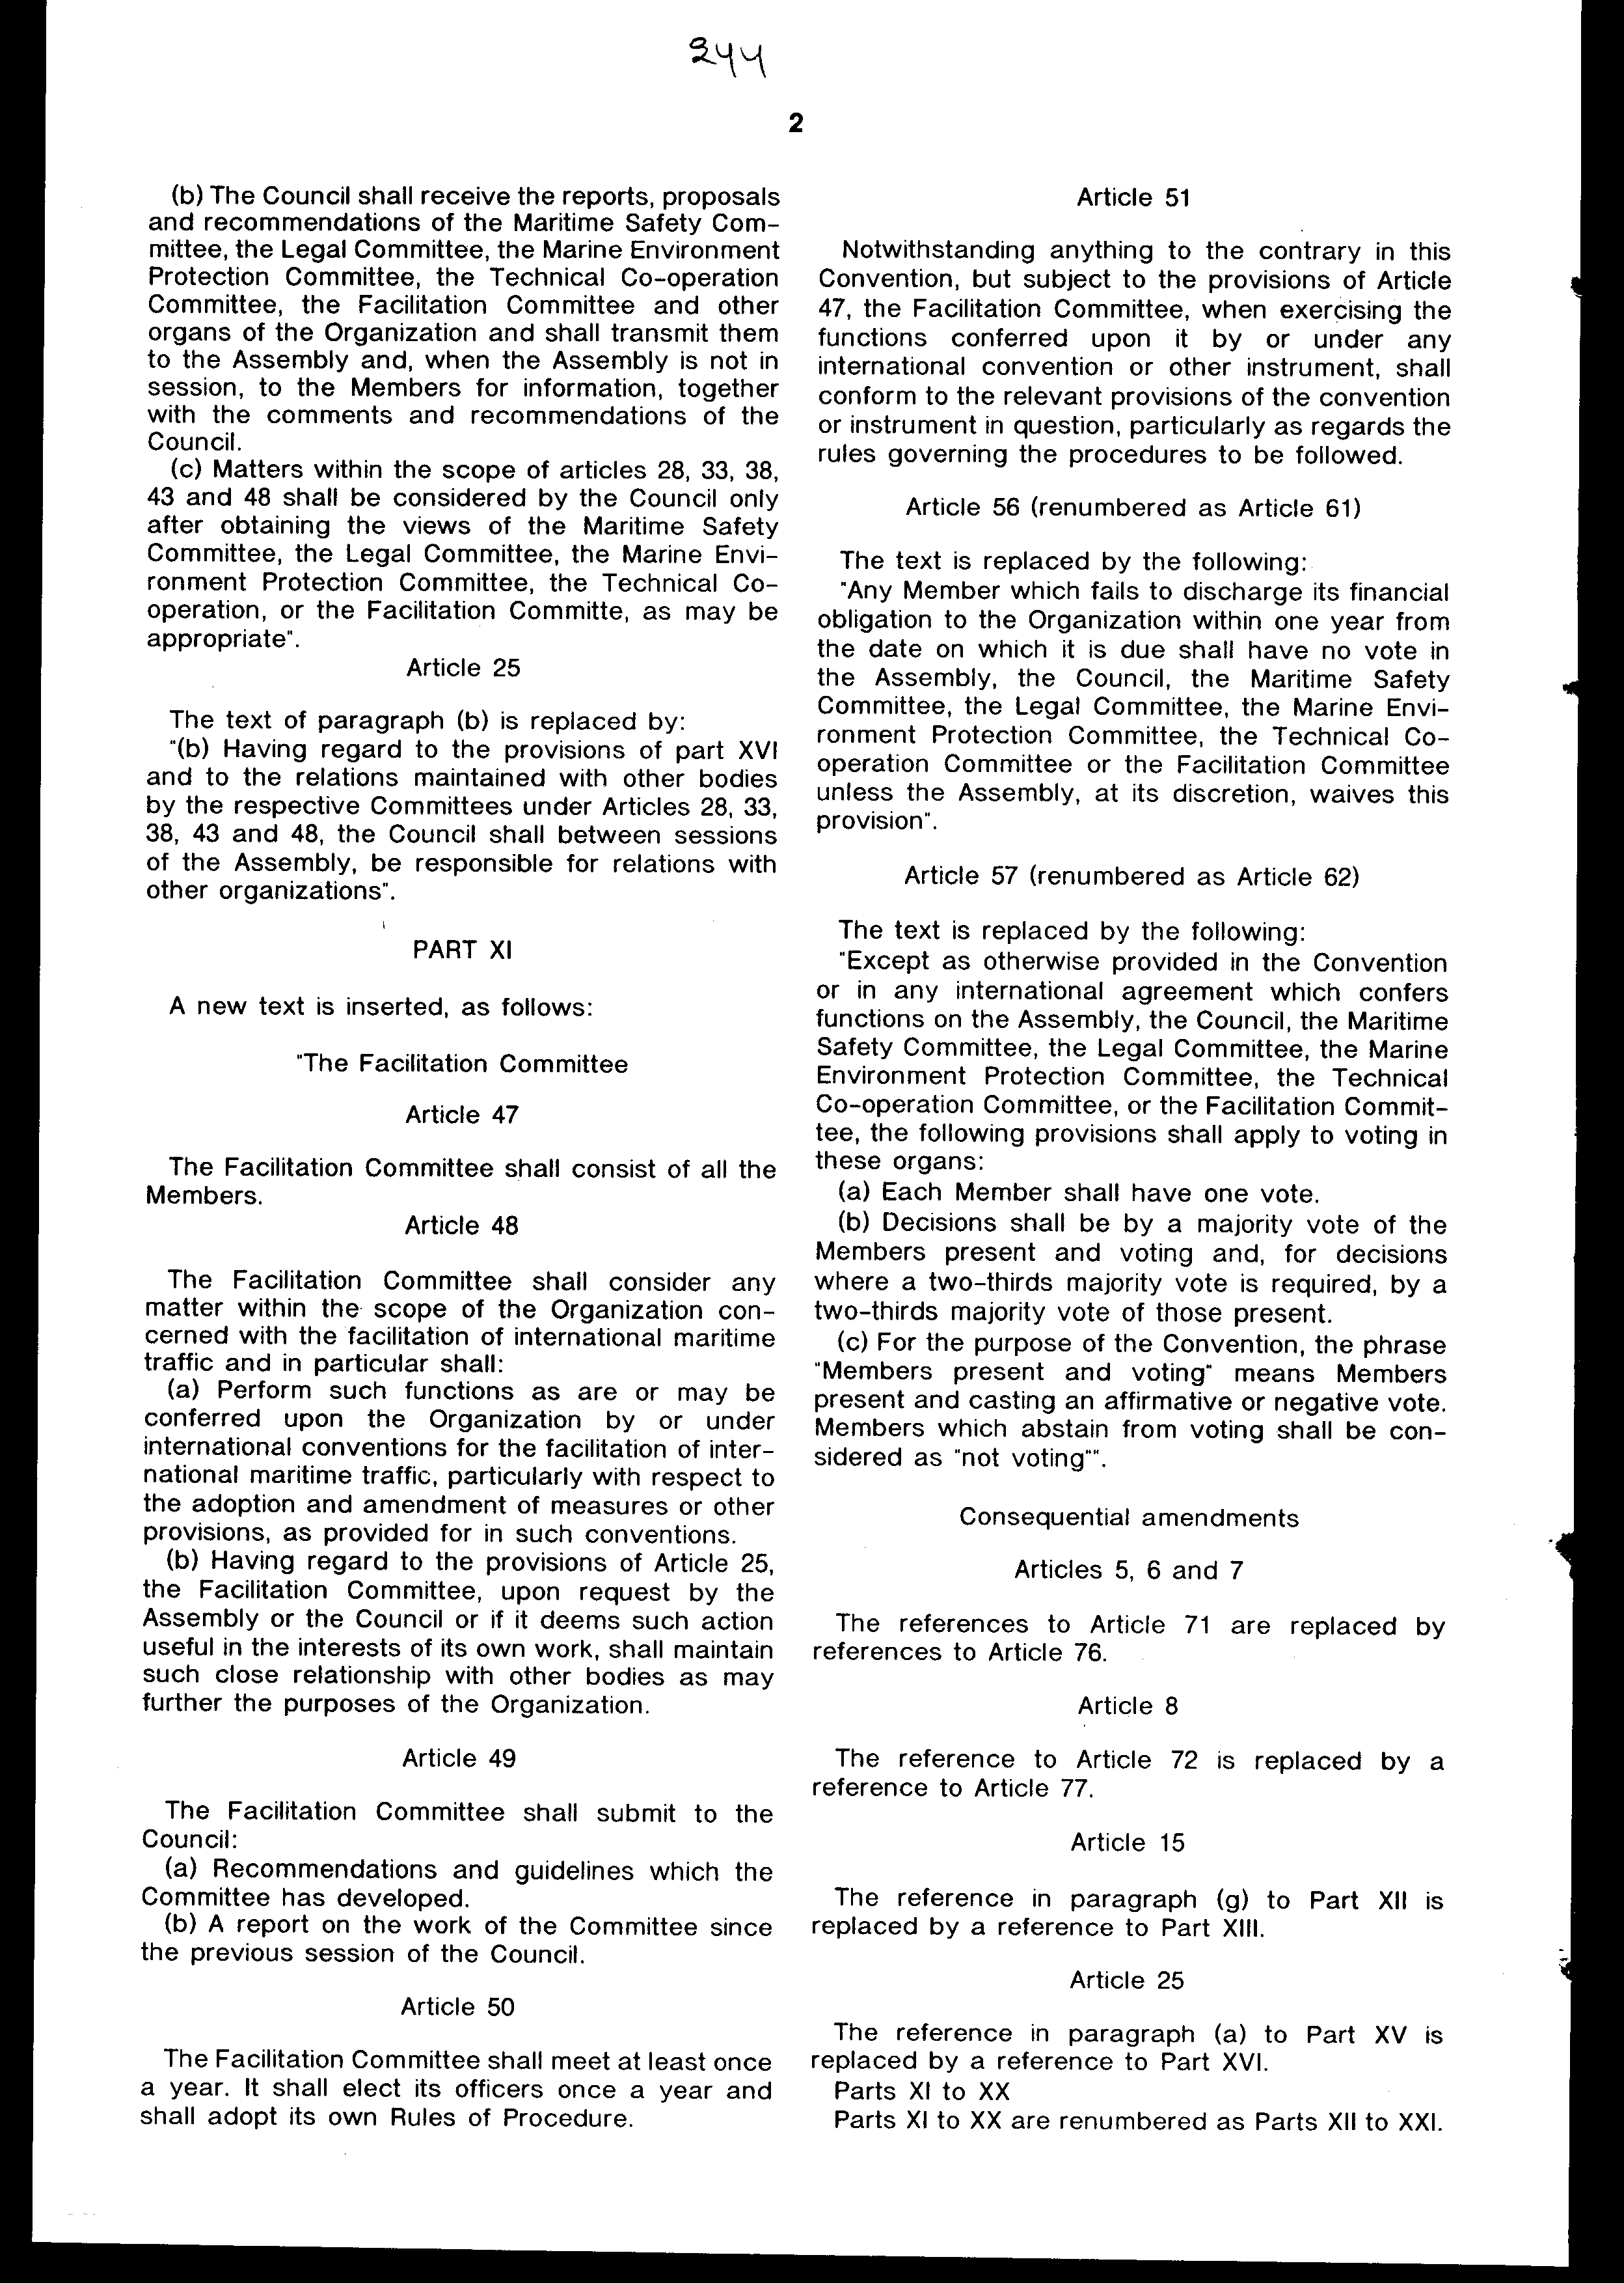

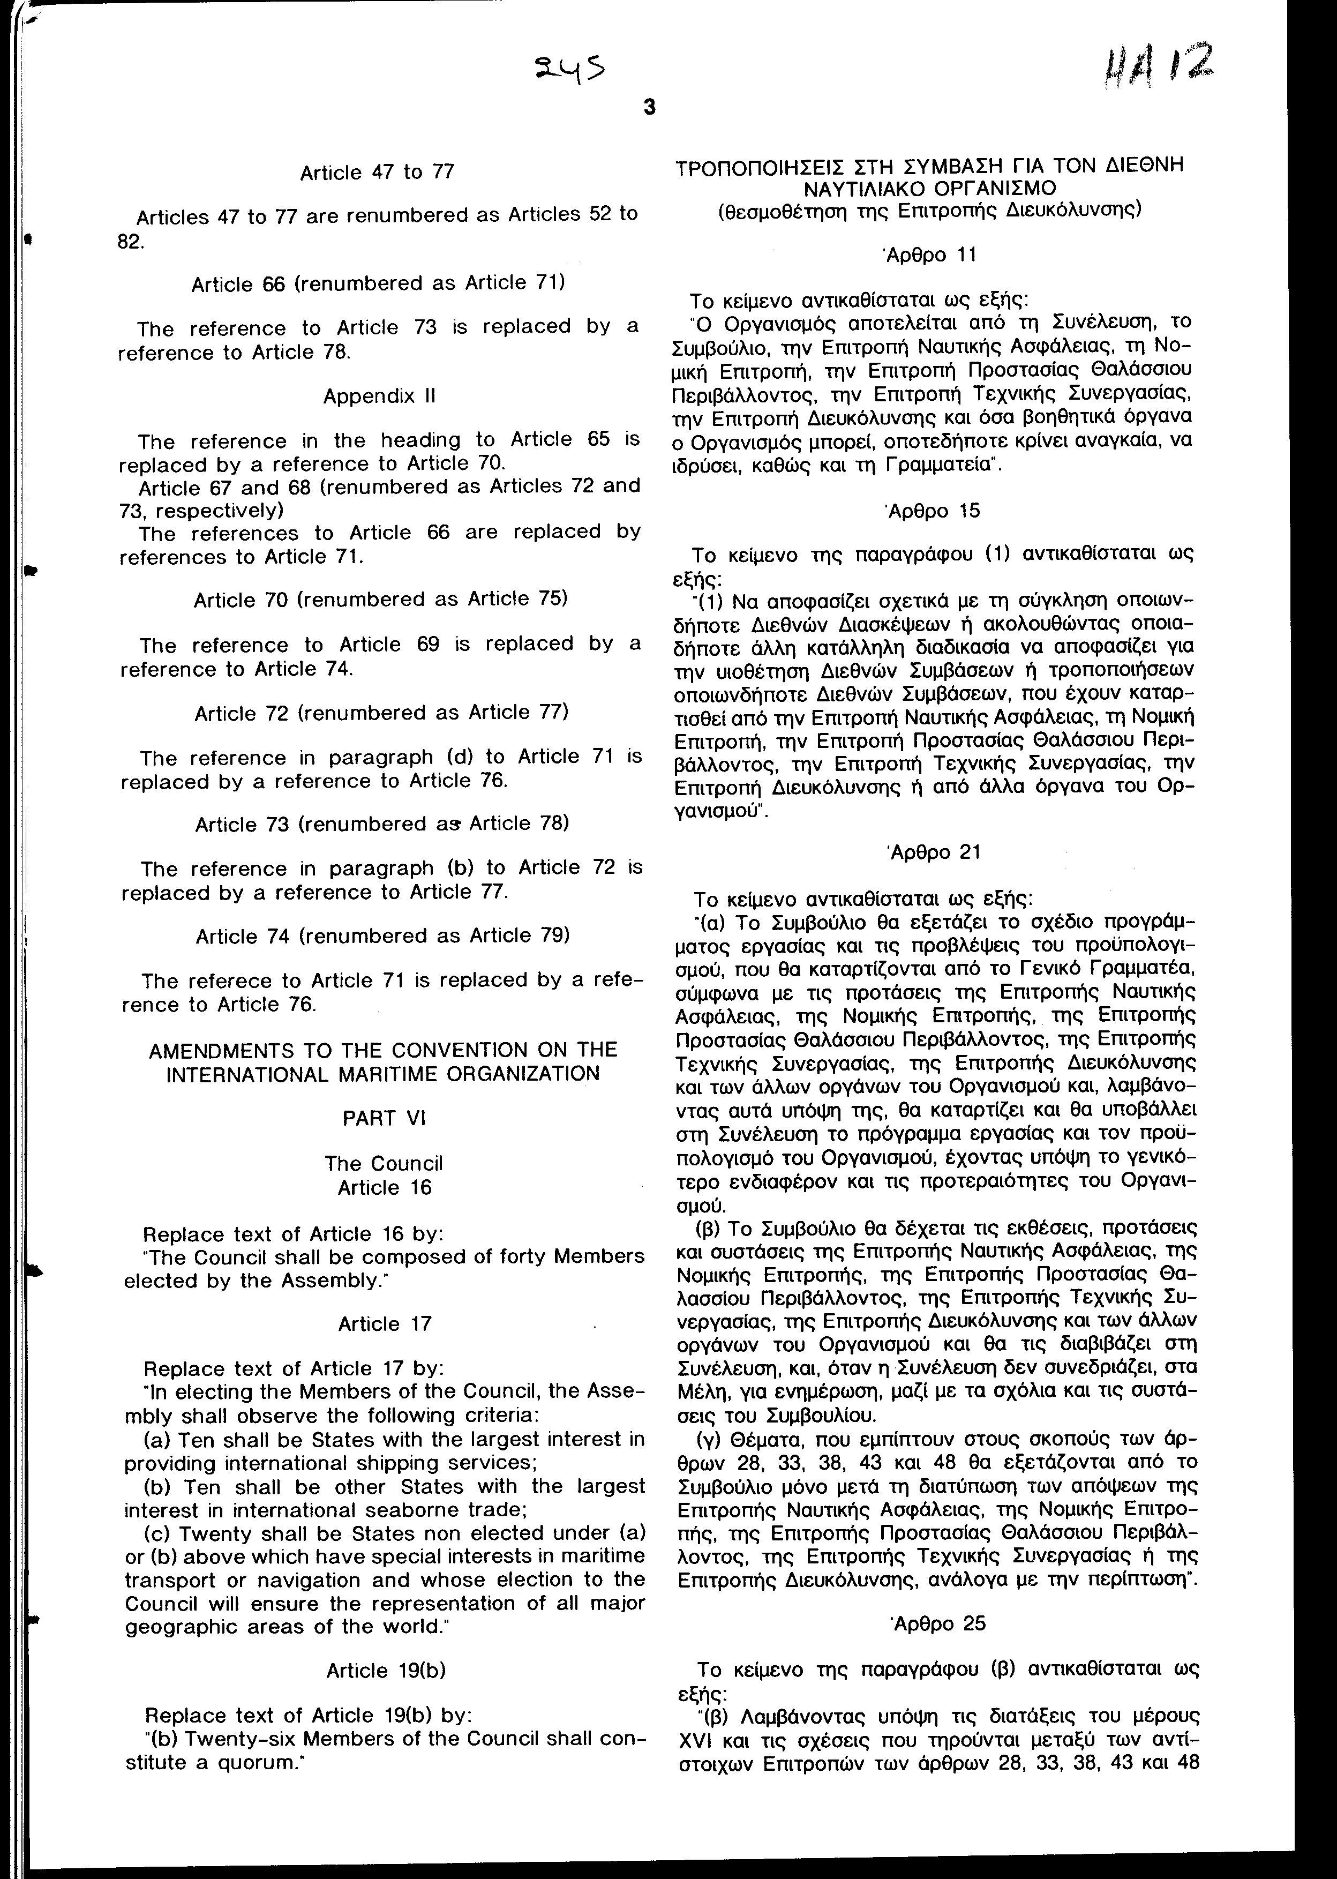
ΤΡΟΠΟΠΟΙΗΣΕΙΣ ΣΤΗ ΣΥΜΒΑΣΗ ΓΙΑ TON ΔΙΕΘΝΗ
ΝΑΥΤΙΛΙΑΚΟ ΟΡΓΑΝΙΣΜΟ
(Θεσμοθέτηση της Επιτροπής Διευκόλυνσης)
Άρθρο 11
Το κείμενο αντικαθίσταται ως εξής:
"Ο Οργανισμός αποτελείται από τη Συνέλευση, το Συμβούλιο, την Επιτροπή Ναυτικής Ασφάλειας, τη Νομική Επιτροπή, την Επιτροπή Προστασίας Θαλάσσιου Περιβάλλοντος, την Επιτροπή Τεχνικής Συνεργασίας, την Επιτροπή Διευκόλυνσης και όσα βοηθητικά όργανα ο Οργανισμός μπορεί, οποτεδήποτε κρίνει αναγκαία, να ιδρύσει, καθώς και τη Γραμματεία".
Άρθρο 15
Το κείμενο της παραγράφου (1) αντικαθίσταται ως εξής:
"(1) Να αποφασίζει σχετικά με τη σύγκληση οποιωνδήποτε Διεθνών Διασκέψεων ή ακολουθώντας οποιαδήποτε άλλη κατάλληλη διαδικασία να αποφασίζει για την υιοθέτηση Διεθνών Συμβάσεων ή τροποποιήσεων οποιωνδήποτε Διεθνών Συμβάσεων, που έχουν καταρτισθεί από την Επιτροπή Ναυτικής Ασφάλειας, τη Νομική Επιτροπή, την Επιτροπή Προστασίας Θαλάσσιου Περιβάλλοντος, την Επιτροπή Τεχνικής Συνεργασίας, την Επιτροπή Διευκόλυνσης ή από άλλα όργανα του Οργανισμού".
Άρθρο 21
Το κείμενο αντικαθίσταται ως εξής:
"(α) Το Συμβούλιο θα εξετάζει το σχέδιο προγράμματος εργασίας και τις προβλέψεις του προϋπολογισμού, που θα καταρτίζονται από το Γενικό Γραμματέα, σύμφωνα με τις προτάσεις της Επιτροπής Ναυτικής Ασφάλειας, της Νομικής Επιτροπής, της Επιτροπής Προστασίας Θαλάσσιου Περιβάλλοντος, της Επιτροπής Τεχνικής Συνεργασίας, της Επιτροπής Διευκόλυνσης και των άλλων οργάνων του Οργανισμού και, λαμβάνοντας αυτά υπόψη της, θα καταρτίζει και θα υποβάλλει στη Συνέλευση το πρόγραμμα εργασίας και τον προϋπολογισμό του Οργανισμού, έχοντας υπόψη το γενικότερο ενδιαφέρον και τις προτεραιότητες του Οργανισμού.
(β) Το Συμβούλιο θα δέχεται τις εκθέσεις, προτάσεις και συστάσεις της Επιτροπής Ναυτικής Ασφάλειας, της Νομικής Επιτροπής, της Επιτροπής Προστασίας Θαλασσίου Περιβάλλοντος, της Επιτροπής Τεχνικής Συνεργασίας, της Επιτροπής Διευκόλυνσης και των άλλων οργάνων του Οργανισμού και θα τις διαβιβάζει στη Συνέλευση, και, όταν η Συνέλευση δεν συνεδριάζει, στα Μέλη, για ενημέρωση, μαζί με τα σχόλια και τις συστάσεις του Συμβουλίου.
(γ) Θέματα, που εμπίπτουν στους σκοπούς των άρθρων 28, 33, 38, 43 και 48 θα εξετάζονται από το Συμβούλιο μόνο μετά τη διατύπωση των απόψεων της Επιτροπής Ναυτικής Ασφάλειας, της Νομικής Επιτροπής, της Επιτροπής Προστασίας Θαλάσσιου Περιβάλλοντος, της Επιτροπής Τεχνικής Συνεργασίας ή της Επιτροπής Διευκόλυνσης, ανάλογα με την περίπτωση".
Άρθρο 25
Το κείμενο της παραγράφου (β) αντικαθίσταται ως εξής:
"(β) Λαμβάνοντας υπόψη τις διατάξεις του μέρους XVI και τις σχέσεις που τηρούνται μεταξύ των αντίστοιχων Επιτροπών των άρθρων 28, 33, 38, 43 και 48 και άλλων οργάνων, το Συμβούλιο στο διάστημα μεταξύ των συνόδων της Συνέλευσης θα είναι υπεύθυνο για τις σχέσεις με τους άλλους Οργανισμούς".
ΜΕΡΟΣ XI
Προστίθεται νέο κείμενο ως εξής:
Επιτροπή Διευκόλυνσης
Άρθρο 47
Η Επιτροπή Διευκόλυνσης απαρτίζεται από όλα τα Μέλη.
Άρθρο 48
Η Επιτροπή Διευκόλυνσης θα εξετάζει κάθε θέμα που εμπίπτει στους σκοπούς του Οργανισμού και αναφέρεται στη διευκόλυνση της διεθνούς ναυτιλιακής κίνησης και ειδικότερα:
α) Εκτελεί τις αρμοδιότητες που ανατίθενται ή μπορεί να ανατεθούν στον Οργανισμό από ή με διεθνείς συμβάσεις που αναφέρονται στη διευκόλυνση της διεθνούς ναυτιλιακής κυκλοφορίας, ιδιαίτερα όσον αφορά την υιοθέτηση και τροποποίηση μέτρων ή άλλων διατάξεων, όπως καθορίζονται σε αυτές τις συμβάσεις.
β) Λαμβάνοντας υπόψη τις διατάξεις του Άρθρου 25, η Επιτροπή Διευκόλυνσης, ύστερα από αίτηση της Συνέλευσης ή του Συμβουλίου, ή εάν αυτή κρίνει ότι τέτοια ενέργεια είναι χρήσιμη για το συμφέρον των εργασιών της, θα διατηρεί τόσο στενές σχέσεις με άλλους οργανισμούς, που να μπορούν να προωθήσουν τους σκοπούς του Οργανισμού.
Άρθρο 49
Η Επιτροπή Διευκόλυνσης θα υποβάλλει στο Συμβούλιο:
(α) Συστάσεις και οδηγίες που καταρτίσθηκαν από την Επιτροπή.
(β) Έκθεση για τις εργασίες της Επιτροπής από την τελευταία σύνοδο του Συμβουλίου.
Άρθρο 50
Η Επιτροπή Διευκόλυνσης θα συνέρχεται τουλάχιστον μια φορά το χρόνο. Εκλέγει το Προεδρείο της μια φορά το χρόνο και υιοθετεί τους κανόνες διαδικασίας της.
Άρθρο 51
Παρά την ύπαρξη τυχόν αντίθετης ρύθμισης στην παρούσα Σύμβαση, αλλά με την επιφύλαξη των διατάξεων του Άρθρου 47, η Επιτροπή Διευκόλυνσης, όταν ασκεί καθήκοντα που της έχουν ανατεθεί από ή με οποιαδήποτε διεθνή σύμβαση ή άλλο όργανο, θα συμμορφώνεται με τις σχετικές διατάξεις της εν λόγω σύμβασης ή οργάνου, ιδιαίτερα όσον αφορά τους κανόνες που διέπουν τη διαδικασία που πρόκειται να ακολουθηθεί.
Άρθρο 56 (αριθμείται εκ νέου σαν Άρθρο 61)
Το κείμενο αντικαθίσταται ως εξής:
"Οποιοδήποτε Μέλος δεν εκπληρώνει τις οικονομικές του υποχρεώσεις προς τον Οργανισμό σε διάστημα ενός έτους από την ημερομηνία κατά την οποία κατέστησαν απαιτητές, δεν θα έχει δικαίωμα ψήφου στη Συνέλευση, στο Συμβούλιο, στην Επιτροπή Ναυτικής Ασφάλειας, στη Νομική Επιτροπή, στην Επιτροπή Προστασίας Θαλάσσιου Περιβάλλοντος, στην Επιτροπή Τεχνικής Συνεργασίας ή στην Επιτροπή Διευκόλυνσης, εκτός αν η Συνέλευση αποφασίσει κατά τη διακριτική της ευχέρεια την άρση εφαρμογής της εν λόγω διάταξης".
Άρθρο 57 (αριθμείται εκ νέου σαν Άρθρο 62)
Το κείμενο αντικαθίσταται ως εξής:
"Εκτός αν προβλέπεται διαφορετικά στη Σύμβαση ή σε οποιαδήποτε άλλη Διεθνή Συμφωνία, με την οποία ανατίθενται καθήκοντα στη Συνέλευση, στο Συμβούλιο, στην Επιτροπή Ναυτικής Ασφάλειας, στη Νομική Επιτροπή, στην Επιτροπή Προστασίας Θαλάσσιου Περιβάλλοντος, στην Επιτροπή Τεχνικής Συνεργασίας ή την Επιτροπή Διευκόλυνσης, οι παρακάτω διατάξεις θα εφαρμόζονται κατά την ψηφοφορία σε αυτά τα όργανα:
(α) Κάθε Μέλος διαθέτει μια ψήφο.
(β) Οι αποφάσεις λαμβάνονται κατά πλειοψηφία των παρόντων και ψηφιζόντων Μελών και για τις αποφάσεις, όπου απαιτείται πλειοψηφία 2/3, κατά πλειοψηφία των 2/3 των παρόντων Μελών.
(γ) Για τους σκοπούς της Σύμβασης, η φράση "Μέλη παρόντα και ψηφίζοντα" σημαίνει τα παρόντα Μέλη και ψηφίζοντα υπέρ ή κατά. Μέλη που απέχουν από την ψηφοφορία θεωρούνται ως "μη ψηφίζοντα"".
Επακόλουθες τροποποιήσεις
Άρθρα 5, 6 και 7
Οι παραπομπές στο Άρθρο 71 αντικαθίστανται από παραπομπές στο Άρθρο 76.
Άρθρο 8
Η παραπομπή στο Άρθρο 72 αντικαθίσταται από παραπομπή στο Άρθρο 77.
Άρθρο 15
Η παραπομπή στην παράγραφο (g) στο Μέρος XII αντικαθίσταται από παραπομπή στο Μέρος XIII.
Άρθρο 25
Η παραπομπή στην παράγραφο (α) στο Μέρος XV αντικαθίσταται από παραπομπή στο Μέρος XVI.
Μέρη XI έως XX
Τα Μέρη XI έως XX αριθμούνται εκ νέου σαν Μέρη XII έως XXI.
Άρθρα 47 έως 77
Τα Άρθρα 47 έως 77 αριθμούνται εκ νέου σαν Άρθρα 52 έως 82.
Το Άρθρο 66 αριθμείται εκ νέου σαν Άρθρο 71
Η παραπομπή στο Άρθρο 73 αντικαθίσταται από παραπομπή στο Άρθρο 78.
Προσάρτημα II
Η παραπομπή στην επικεφαλίδα του Άρθρου 65 αντικαθίσταται από παραπομπή στο Άρθρο 70.
Τα Άρθρα 67 και 68 αριθμούνται εκ νέου σαν Άρθρα 72 και 73 αντίστοιχα.
Οι παραπομπές στο Άρθρο 66 αντικαθίστανται από παραπομπές στο Άρθρο 71.
Το Άρθρο 70 αριθμείται εκ νέου σαν Άρθρο 75.
Η παραπομπή στο Άρθρο 69 αντικαθίσταται από παραπομπή στο Άρθρο 74.
Το Άρθρο 72 αριθμείται εκ νέου σαν Άρθρο 77.
Η παραπομπή στην παράγραφο (d) του Άρθρου 71 αντικαθίσταται από παραπομπή στο Άρθρο 76.
Το Άρθρο 73 αριθμείται εκ νέου σαν Άρθρο 78.
Η παραπομπή στην παράγραφο (β) στο Άρθρο 72 αντικαθίσταται από παραπομπή στο Άρθρο 77.
Το Άρθρο 74 αριθμείται εκ νέου σαν Άρθρο 79.
Η παραπομπή στο Άρθρο 71 αντικαθίσταται από παραπομπή στο Άρθρο 76.
ΤΡΟΠΟΠΟΙΗΣΕΙΣ ΣΤΗ ΣΥΜΒΑΣΗ ΓΙΑ ΤΟ ΔΙΕΘΝΗ ΝΑΥΤΙΛΙΑΚΟ ΟΡΓΑΝΙΣΜΟ
ΜΕΡΟΣ VI
Το Συμβούλιο
Άρθρο 16
Το κείμενο του Άρθρου 16 αντικαθίσταται ως εξής: "Το Συμβούλιο αποτελείται από σαράντα μέλη, που εκλέγονται από τη Συνέλευση".
Άρθρο 17
Το κείμενο του Άρθρου 17 αντικαθίσταται ως εξής:
"Κατά την εκλογή των Μελών του Συμβουλίου, η Συνέλευση θα τηρεί τα παρακάτω κριτήρια:
(α) Δέκα θα είναι Κράτη, που έχουν το μέγιστο ενδιαφέρον στην παροχή διεθνών θαλάσσιων υπηρεσιών.
(β) Δέκα θα είναι Κράτη, που έχουν το μέγιστο ενδιαφέρον στο διεθνές δια θαλάσσης μεταφερόμενο εμπόριο.
(γ) Είκοσι θα είναι Κράτη, που δεν εκλέγονται σύμφωνα με τις ανωτέρω (α) και (β) παραγράφους, έχουν ειδικό ενδιαφέρον στις θαλάσσιες μεταφορές ή τη ναυσιπλοΐα και των οποίων η εκλογή στο Συμβούλιο θα εξασφαλίζει την αντιπροσώπευση όλων των μεγαλύτερων γεωγραφικών περιοχών του κόσμου.
Άρθρο 19 (β)
Το κείμενο του Άρθρου 19 (β) αντικαθίσταται ως εξής: "(β) Είκοσι έξι Μέλη του Συμβουλίου θα αποτελούν απαρτία".
Άρθρο 2
Η ισχύς του νόμου αυτού αρχίζει από τη δημοσίευση του στην Εφημερίδα της Κυβερνήσεως και των τροποποιήσεων που κυρώνονται σύμφωνα με τα προβλεπόμενα στο άρθρο 66 της Διεθνούς Σύμβασης "Περί Διεθνούς Ναυτιλιακού Οργανισμού".
Αθήνα, 6 Μαΐου 1994
ΟΙ ΥΠΟΥΡΓΟΙ
ΕΞΩΤΕΡΙΚΩΝ ΕΜΠΟΡΙΚΗΣ ΝΑΥΤΙΛΙΑΣ
Κάρολος Παπούλιας Γεώργιος Κατσιφάρας
Αριθμ. 47/5/1994
ΕΚΘΕΣΗ Γενικού Λογιστηρίου του Κράτους
(άρθρο 75 παρ. 1 του Συντάγματος)
στο νομοσχέδιο του Υπουργείου Εμπορικής Ναυτιλίας "Κύρωση των τροποποιήσεων που υιοθετήθηκαν την 7η Νοεμβρίου 1991 και την 4η Νοεμβρίου 1993 από τη Συνέλευση του Διεθνούς Ναυτιλιακού Οργανισμού (Δ.Ν.Ο.-Ι.Μ.Ο.), στη Διεθνή Σύμβαση "Περί Διεθνούς Ναυτιλιακού Οργανισμού", που υπογράφηκε στη Γενεύη την 6η Μαρτίου 1948, όπως αυτή τροποποιήθηκε και ισχύει μεταγενέστερα"
Με τις διατάξεις του ανωτέρω νομοσχεδίου κυρώνονται και έχουν την ισχύ που ορίζει το άρθρο 28 παρ. 1 του Συντάγματος οι τροποποιήσεις, που υιοθετήθηκαν την 7η Νοεμβρίου 1991 και την 4η Νοεμβρίου 1993 από τη Συνέλευση του Διεθνούς Ναυτιλιακού Οργανισμού (Δ.Ν.Ο.-Ι.Μ.Ο.), στη Διεθνή Σύμβαση "Περί Διεθνούς Ναυτιλιακού Οργανισμού".
Με τις κυρούμενες τροποποιήσεις επέρχονται οι παρακάτω μεταβολές:
- Θεσμοθετείται ως όργανο του Διεθνούς Ναυτιλιακού Οργανισμού (Δ.Ν.Ο.-Ι.Μ.Ο.) η Επιτροπή Διευκόλυνσης, η οποία θα ασχολείται με θέματα που εμπίπτουν στους σκοπούς του Οργανισμού αναφορικά με τη διευκόλυνση της διεθνούς ναυτιλιακής κίνησης.
- Αυξάνονται τα μέλη του Συμβουλίου του Δ.Ν.Ο.- Ι.Μ.Ο. από 32 σε 40 και προβλέπεται ότι για την απαρτία αυτού απαιτούνται 26 μέλη αντί 20.
Από τις προηγούμενες διατάξεις δεν προκαλείται δαπάνη σε βάρος του Κρατικού Προϋπολογισμού.
Αθήνα, 13 Απριλίου 1994
Ο Γενικός Διευθυντής
α.α Χαράλαμπος Στ. Λαγός

